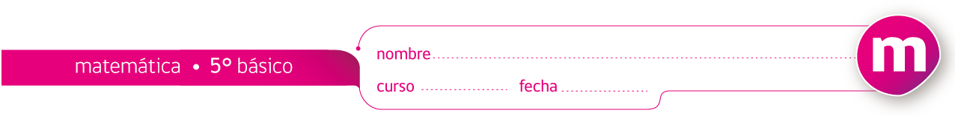

JUEGO: PALABRA CIFRADA

- Cada letra tiene un valor asignado, el cual está representado por un punto negro.
- El valor de cada letra es el mismo para cada una de las 7 palabras.
- Estos puntos que identifican las letras de cada una de las palabras dadas han sido dispuestos en la línea correspondiente a la palabra donde aparece la letra.
Por ejemplo, podrás advertir que el número 5 corresponde a la letra T, que es la letra que se repite en las 6 palabras que llevan un punto negro (TINO, MENTIRA, RENTA, CINTA, MONTAR y RITO).

A partir de estos elementos, encuentra una palabra de 12 letras que corresponda a la serie cifrada (numerada) descrita bajo la figura.

Elaborado por: Ministerio de Educación, Chile

